第3课时 自由落体运动和竖直上抛运动 多过程问题
目标要求 1.掌握自由落体运动和竖直上抛运动的特点，知道竖直上抛运动的对称性和多解性。2.能灵活处理多过程问题。

考点一 自由落体运动
1.条件：物体只受重力，从静止开始下落。
2.运动性质：初速度为零、加速度为g 的匀加速直线运动。
3.基本规律：
(1)速度与时间的关系式：v_{t}=gt。
(2)位移与时间的关系式：h=$\frac{1}{2}$gt²。
(3)速度位移关系式：${v_{t}}^{2}$=2gh。
例1 (2024·广东潮州市期末)高空落物存在危险性。请估算教学楼五楼的学生把一瓶矿泉水放在阳台上，若不小心掉落下去，矿泉水落地的速度约为( )
A.10 m/s B.16 m/s C.22 m/s D.28 m/s
答案 B
解析 矿泉水掉落时可看成做自由落体运动，一层楼高约3 m，根据速度位移关系v²=2gh，可得矿泉水落地的速度为v=$\sqrt{2gh}$=$\sqrt{2×10×4×3}$ m/s≈15.5 m/s，可知矿泉水落地的速度约为16 m/s。故选B。
例2 (多选)雨后，屋檐还在不断滴着水滴(可视为质点)。如图所示，小红同学认真观察后发现，这些水滴都是在质量积累到足够大时才由静止开始下落，每隔相等时间滴下一水滴，水滴在空中的运动情况都相同，某时刻起，第一颗水滴刚运动到窗台下边沿时，第5颗水滴恰欲滴下。她测得，屋檐到窗台下边沿的距离为H=3.2 m，窗户的高度为h=1.4 m，不计空气阻力的影响。g取10 m/s²。则下列结论正确的是( )
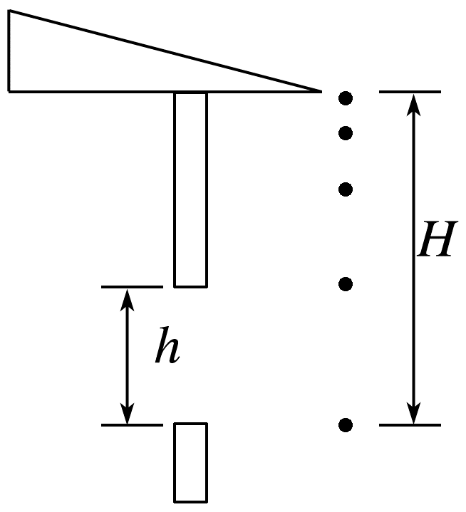
A.水滴下落到达窗台下边沿时的速度大小为6 m/s
B.每隔0.2 s滴下一水滴
C.水滴经过窗户的时间为0.3 s
D.水滴经过窗户的平均速度为7 m/s
答案 BD
解析 水滴下落至窗台下边沿通过的距离为H=3.2 m，由速度位移公式得v=$\sqrt{2gH}$=$\sqrt{2×10×3.2}$ m/s=8 m/s，可知水滴到达窗台下边沿的速度大小为8 m/s，故A错误；水滴下落至窗台下边沿的时间为t₂=$\sqrt{\frac{2H}{g}}$=$\sqrt{\frac{2×3.2}{10}}$ s=0.8 s，第一颗水滴刚运动到窗台下边沿时，第5颗水滴恰欲滴下，此时共4个时间间隔，可知相邻的水滴滴下的时间间隔为Δt=$\frac{t_{2}}{4}$=$\frac{0.8}{4}$ s=0.2 s，故B正确；水滴下落至窗台上边沿的时间为t₁=$\sqrt{\frac{2(H-h)}{g}}$=$\sqrt{\frac{2×(3.2-1.4)}{10}}$ s=0.6 s，水滴经过窗户的时间为Δt'=t₂-t₁=0.8 s-0.6 s=0.2 s，故C错误；水滴经过窗台的平均速度为$\overline{v}$=$\frac{h}{Δt^{'}}$=$\frac{1.4}{0.2}$ m/s=7 m/s，故D正确。
拓展 (1)例2图中雨滴从上到下第2滴及其下方各雨滴的速度之比。
(2)图中各雨滴间距离之比。
(3)选第3滴(从上到下)雨滴为参考系，第4滴做什么运动，与第3滴雨滴间距离怎样变化的？
答案 (1)(2)雨滴做初速度为零的匀加速直线运动，故所求速度之比为1∶2∶3∶4，所求距离之比为1∶3∶5∶7。
(3)两雨滴速度差Δv=gΔt=2 m/s，是定值，故第4滴相对第3滴做匀速直线运动，距离均匀增大。
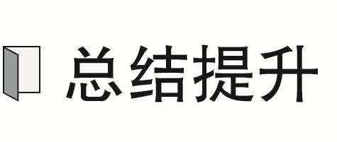
1.自由落体运动是初速度为零的匀加速直线运动，故初速度为零的匀加速直线运动的规律、比例关系及推论等规律都适用。
2.物体由静止开始的自由下落过程才是自由落体运动，从中间截取的一段运动过程不是自由落体运动。

考点二 竖直上抛运动
1.运动特点：初速度方向竖直向上，加速度为g，上升阶段做匀减速直线运动，下降阶段做自由落体运动。
2.运动性质：匀变速直线运动。
3.基本规律
(1)速度与时间的关系式：v_{t}=v₀-gt。
(2)位移与时间的关系式：s=v₀t-$\frac{1}{2}$gt²。
4.竖直上抛运动的对称性(如图所示)
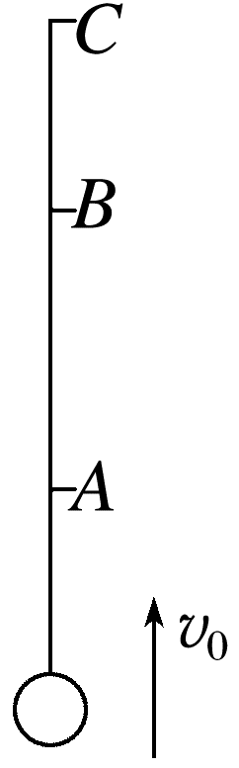
(1)时间对称：物体上升过程中从A→C所用时间t_{AC}和下降过程中从C→A所用时间t_{CA}相等，同理t_{AB}=t_{BA}。
(2)速度对称：物体上升过程经过A点的速度与下降过程经过A点的速度大小相等。

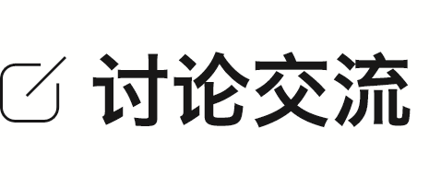
物体做竖直上抛运动，取竖直向上为正方向，在上述速度与时间的关系式中，把时间t代入后，若速度v为负值，负号表示什么意义？在上述位移与时间的关系式中，把时间t代入后，若位移为负值，又表示什么意义？
答案 速度为负值，表示物体运动方向向下；位移为负值，表示物体已经运动到抛出点下方。
例3 为测试一物体的耐摔性，在离地25 m高处，将其以20 m/s的速度竖直向上抛出，重力加速度g取10 m/s²，不计空气阻力，则物体：
(1)经过多长时间到达最高点？
(2)抛出后离地的最大高度是多少？
(3)经过多长时间回到抛出点？
(4)经过多长时间落到地面？
(5)经过多长时间离抛出点15 m？
答案 (1)2 s (2)45 m (3)4 s (4)5 s
(5)1 s 3 s (2+$\sqrt{7}$) s
解析 (1)运动到最高点时速度为0，
由v_{t}=v₀-gt₁得t₁=-$\frac{v_{t}-v_{0}}{g}$=$\frac{v_{0}}{g}$=2 s
(2)由${v_{0}}^{2}$=2gh_{max}得h_{max}=$\frac{{v_{0}}^{2}}{2g}$=20 m，
所以H_{max}=h_{max}+h₀=45 m
(3)法一：分段，由(1)(2)知上升时间t₁=2 s，
h_{max}=20 m，下落时，h_{max}=$\frac{1}{2}$g${t_{2}}^{2}$，
解得t₂=2 s，故t=t₁+t₂=4 s
法二：由对称性知返回抛出点时速度为20 m/s，方向向下，则由v₁=v₀-gt，得t=-$\frac{v_{1}-v_{0}}{g}$=4 s
法三：由h=v₀t-$\frac{1}{2}$gt²，令h=0，
解得t₃=0(舍去)，t₄=4 s
(4)法一：分段法
由H_{max}=$\frac{1}{2}$g${t_{5}}^{2}$，解得t₅=3 s，故t_{总}=t₁+t₅=5 s
法二：全程法
由-h₀=v₀t'-$\frac{1}{2}$gt'²
解得t₆=-1 s(舍去)，t₇=5 s
(5)当物体在抛出点上方时，h=15 m，
由h=v₀t-$\frac{1}{2}$gt²，解得t₈=1 s，t₉=3 s，
当物体在抛出点下方时，h=-15 m，由h=v₀t-$\frac{1}{2}$gt²，得t₁₀=(2+$\sqrt{7}$) s，t₁₁=(2-$\sqrt{7}$) s(舍去)。
1.竖直上抛运动的研究方法：
分段法 | 上升阶段：a=g的匀减速直线运动  下降阶段：自由落体运动
全程法 | 初速度v₀向上，加速度g向下的匀变速直线运动，v_{t}=v₀-gt，h=v₀t-$\frac{1}{2}$gt²(以竖直向上为正方向)  若v>0，物体上升，若v<0，物体下落  若h>0，物体在抛出点上方，若h<0，物体在抛出点下方

2.竖直上抛运动的多解性：当物体经过抛出点上方某个位置时，可能处于上升阶段，也可能处于下降阶段，造成多解，在解决问题时要注意这个特性。

考点三 多过程问题
例4 在游乐场中有一种大型游戏项目“垂直极限”，如图所示，参加游戏的游客被安全带固定在座椅上，由电动机将座椅沿竖直轨道(可视为光滑轨道)提升到离地面一定高度处，然后由静止释放，可以认为座椅沿轨道做自由落体运动，下落2 s后座椅受到压缩空气提供的恒定阻力作用而立即做匀减速运动，再经历4 s座椅速度恰好减为零，关于座椅的运动情况，下列说法正确的是( )
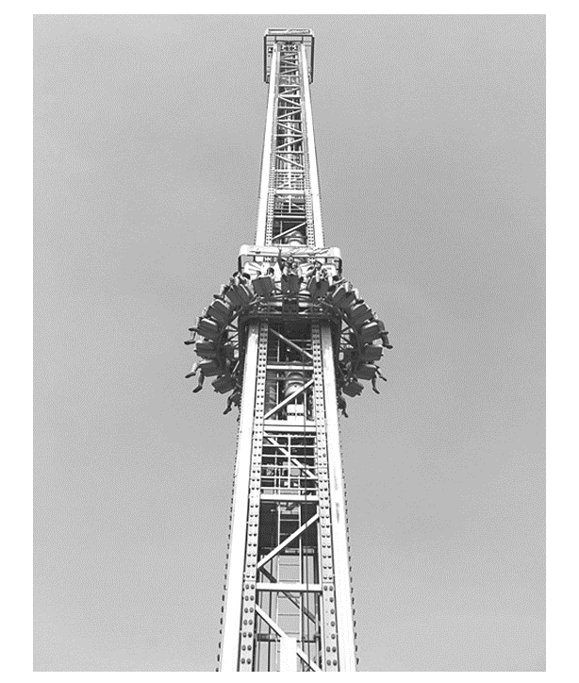
A.自由落体阶段和匀减速阶段的平均速度大小之比${\overline{v}}_{1}$∶${\overline{v}}_{2}$=1∶1
B.自由落体阶段和匀减速阶段的平均速度大小之比为${\overline{v}}_{1}$∶${\overline{v}}_{2}$=2∶1
C.自由落体阶段和匀减速阶段的位移大小之比x₁∶x₂=2∶1
D.自由落体阶段和匀减速阶段的加速度大小之比a₁∶a₂=1∶2
答案 A
解析 设全过程最大速度为v_{m}，根据匀变速直线运动推论：$\overline{v}$=$\frac{v_{0}+v}{2}$，可知自由落体阶段和匀减速阶段的平均速度${\overline{v}}_{1}$=${\overline{v}}_{2}$=$\frac{0+v_{m}}{2}$=$\frac{v_{m}}{2}$，故A正确，B错误；根据x=$\overline{v}$t可知$\frac{x_{1}}{x_{2}}$=$\frac{t_{1}}{t_{2}}$=$\frac{1}{2}$，故C错误；根据a=$\frac{Δv}{Δt}$可知$\frac{a_{1}}{a_{2}}$=$\frac{t_{2}}{t_{1}}$=$\frac{2}{1}$，故D错误。
匀变速直线运动多过程中的0-v-0模型
1.题型特征：物体的初速度为0，先匀加速到v，再匀减速到末速度为0。
2.分段结论：$\frac{t_{1}}{t_{2}}$=$\frac{s_{1}}{s_{2}}$=$\frac{a_{2}}{a_{1}}$，t₁、t₂、s₁、s₂、a₁、a₂分别是前段和后段的时间、位移大小和加速度大小。
3.全程结论：加速阶段、减速阶段和全程的平均速度相同，最大速度v_{m}=2$\overline{v}$=$\frac{2s}{t}$。
例5 (来自人教教材改编)ETC是电子不停车收费系统的简称。汽车分别通过ETC通道和人工收费通道的流程如图所示。假设汽车以v₁为12 m/s的速度朝收费站沿直线行驶，如果过ETC通道，需要在距收费站中心线前d=10 m处正好匀减速至v₂为4 m/s，匀速通过中心线后，再匀加速至v₁正常行驶；如果过人工收费通道，需要恰好在中心线处匀减速至零，经过t₀=20 s缴费成功后，再启动汽车匀加速至v₁正常行驶，设汽车加速和减速过程中的加速度大小均为1 m/s²。求：
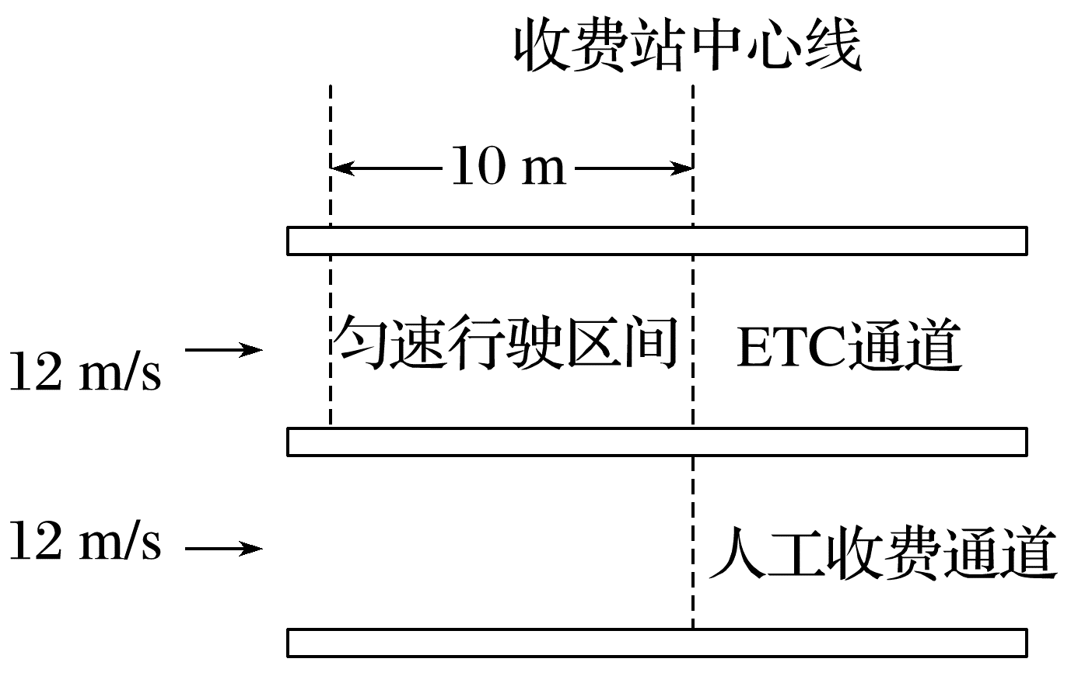
(1)汽车过ETC通道时，从开始减速至恢复正常行驶过程中的位移大小；
(2)汽车过人工收费通道时，应在离收费站中心线多远处开始减速；
(3)汽车过ETC通道比过人工收费通道节约的时间。
答案 (1)138 m (2)72 m (3)25 s
解析 (1)过ETC通道时，减速的位移和加速的位移相等，则s₁=$\frac{{v_{1}}^{2}-{v_{2}}^{2}}{2a}$=64 m
故总的位移s_{总1}=2s₁+d=138 m。
(2)过人工收费通道时，开始减速时距离中心线的距离为s₂=$\frac{{v_{1}}^{2}}{2a}$=72 m。
(3)过ETC通道的时间t₁=$\frac{v_{1}-v_{2}}{a}$×2+$\frac{d}{v_{2}}$=18.5 s
过人工收费通道的时间t₂=$\frac{v_{1}}{a}$×2+t₀=44 s
s_{总2}=2s₂=144 m
二者的位移差Δs=s_{总2}-s_{总1}=6 m
在这段位移内汽车以正常行驶速度做匀速直线运动，则Δt=t₂-(t₁+$\frac{Δs}{v_{1}}$)=25 s。
匀变速直线运动多过程的解题策略
1.一般的解题步骤
(1)准确选取研究对象，根据题意画出物体在各阶段运动的示意图，直观呈现物体运动的全过程。
(2)明确物体在各阶段的运动性质，找出题目给定的已知量、待求未知量，设出中间量。
(3)合理选择运动学公式，列出物体在各阶段的运动方程及物体各阶段间的关联方程。
2.解题关键
多运动过程的连接点的速度是联系两个运动过程的纽带，因此，对连接点速度的求解往往是解题的关键。

课时精练
[分值：60分]
 [1~6题，每题4分]
1.(2024·广西卷·3)让质量为1 kg的石块P₁从足够高处自由下落，P₁在下落的第1 s末速度大小为v₁，再将P₁和质量为2 kg的石块绑为一个整体P₂，使P₂从原高度自由下落，P₂在下落的第1 s末速度大小为v₂，g取10 m/s²，则( )
A.v₁=5 m/s B.v₁=10 m/s
C.v₂=15 m/s D.v₂=30 m/s
答案 B
解析 重物自由下落做自由落体运动，与质量无关，则下落1 s后速度为v₁=v₂=gt=10×1 m/s=10 m/s，故选B。
2.(2025·广东实验中学月考)对于自由落体运动(g取10 m/s²)，下列说法正确的是( )
A.在前1 s内、前2 s内、前3 s内的位移大小之比是1∶3∶5
B.在相邻两个1 s内的位移之差都是10 m
C.在第1 s内、第2 s内、第3 s内的平均速度大小之比是1∶2∶3
D.在1 s末、2 s末、3 s末的速度大小之比是1∶3∶5
答案 B
解析 在前1 s内、前2 s内、前3 s内的位移大小之比是1∶4∶9，故A错误；在相邻两个1 s内的位移之差都是Δx=gT²=10 m，故B正确；在第1 s内、第2 s内、第3 s内的位移大小之比为1∶3∶5，所以平均速度大小之比为1∶3∶5，故C错误；在1 s末、2 s末、3 s末的速度大小之比是1∶2∶3，故D错误。
3.(2024·广东肇庆市期末)一次校运会上，小明以2.00 m的成绩夺得男子跳高冠军。另一位同学想估算一下小明起跳时的竖直速度：他根据人体比例，认为小明起跳时重心离地约1 m，越过横杆时，重心比横杆高约0.25 m，重力加速度g取10 m/s²。由此可估算出小明起跳时的竖直速度约为( )
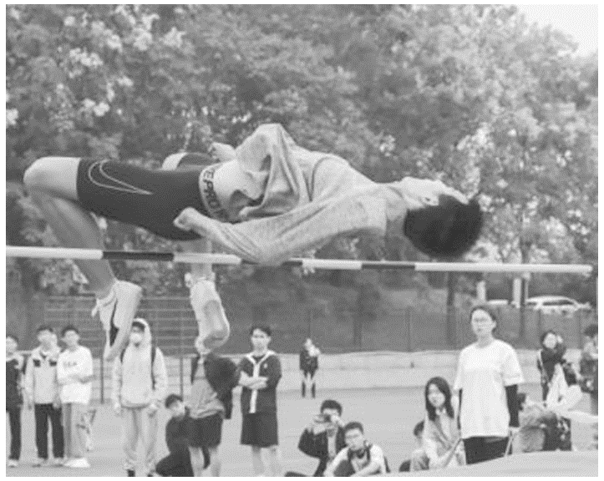
A.7 m/s B.6 m/s C.5 m/s D.4 m/s
答案 C
解析 小明在竖直方向可视作竖直上抛运动，其重心上升高度h=(2-1+0.25) m=1.25 m，运用逆向思维，从起跳到最高点在竖直方向的运动可视为自由落体运动，由v²=2gh，可得v=5 m/s，故选C。
4.(2024·广东汕头市期末)小杰学习自由落体运动后，用20 cm的刻度尺测量同学的反应时间，测量方法如图所示，被测者用两个手指虚捏在尺子0刻度线处，观察到小杰松开尺子时立刻捏住尺子，读出手指所捏刻度h，下列说法正确的是( )
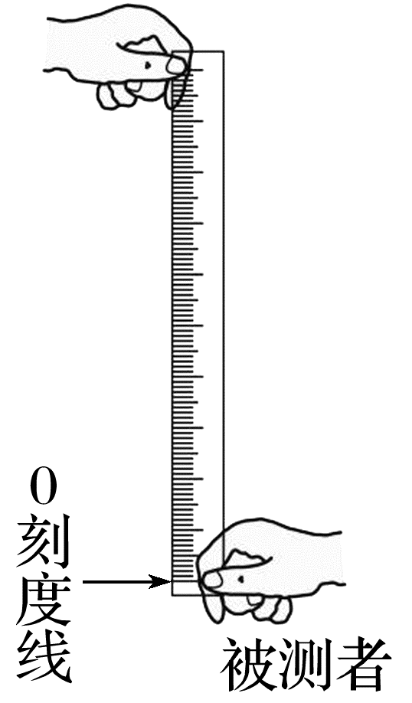
A.h越大，反应时间越短
B.反应越慢，要捏住尺子时，尺子下落的速度越大
C.该尺可以测量出0.4 s的反应时间
D.计算时若重力加速度g取10 m/s²，则测算出的反应时间比实际值要大
答案 B
解析 根据t=$\sqrt{\frac{2h}{g}}$可知，h越大，反应时间越长，选项A错误；反应越慢，要捏住尺子时所用的时间越长，根据v=gt可知，尺子下落的速度越大，选项B正确；该尺下落20 cm所用时间为t=$\sqrt{\frac{2h}{g}}$=$\sqrt{\frac{2×0.2}{10}}$ s=0.2 s，则不可以测量出0.4 s的反应时间，选项C错误；计算时若重力加速度g取10 m/s²，则根据t=$\sqrt{\frac{2h}{g}}$，则测算出的反应时间比实际值要小，选项D错误。
5.以8 m/s的初速度从地面竖直上抛一石子，该石子两次经过小树顶端的时间间隔为0.8 s，g取10 m/s²，不计空气阻力，则小树高约为( )
A.0.8 m B.1.6 m
C.2.4 m D.3.2 m
答案 C
解析 石子竖直上升的最大高度为H=$\frac{v^{2}}{2g}$=3.2 m，由题意可知，石子从最高点运动到小树顶端的时间为t₁=$\frac{t}{2}$=0.4 s，则最高点到小树顶端的距离为h₁=$\frac{1}{2}$g${t_{1}}^{2}$=0.8 m，则小树高约为h=H-h₁=2.4 m，故选C。
6.一个物体从离地某一高度处开始做自由落体运动，该物体第1 s内的位移恰为最后1 s内位移的二分之一，已知重力加速度大小取10 m/s²，则它开始下落时距落地点的高度为( )
A.15 m B.12.5 m C.11.25 m D.10 m
答案 C
解析 物体第1 s内的位移为h₁=$\frac{1}{2}$g${t_{0}}^{2}$=$\frac{1}{2}$×10×1² m=5 m，则物体最后1 s内的位移为h₂=2h₁=10 m，又$\frac{1}{2}$g${t_{总}}^{2}$-$\frac{1}{2}$g(t_{总}-1 s)²=h₂，解得t_{总}=1.5 s，则物体开始下落时距落地点的高度为h=$\frac{1}{2}$g${t_{总}}^{2}$=$\frac{1}{2}$×10×1.5² m=11.25 m，故选C。
7.(6分)(来自人教教材改编)(2026·广东中山市模拟改编)某人在室内以窗户为背景摄影时，恰好把窗外从高处落下的一个小石子拍摄在照片中，已知本次摄影的曝光时间是0.01 s。测得照片中石子运动痕迹的长度为0.6 cm，实际长度为100 cm的窗框在照片中的长度为2 cm(g取10 m/s²)。
(1)(2分)根据照片估算曝光时间内石子下落的距离为 m；
(2)(2分)估算曝光时刻石子运动的速度为 m/s；
(3)(2分)估算这个石子大约是从距离窗户 m高的地方落下的。
答案 (1)0.3 (2)30 (3)45
解析 (1)设在曝光时间0.01 s内，石子实际下落的距离为L，由题意得$\frac{2cm}{100cm}$=$\frac{0.6cm}{L}$
解得L=30 cm=0.3 m
(2)考虑到曝光时间极短，石子的平均速度近似等于瞬时速度，则石子在这0.01 s内的速度为v=$\frac{L}{Δt}$，
解得v=30 m/s
(3)石子做自由落体运动，故h=$\frac{v^{2}}{2g}$
解得h=45 m。
 [8~10题，每题6分]
8.(2025·安徽卷·4)汽车由静止开始沿直线从甲站开往乙站，先做加速度大小为a的匀加速运动，位移大小为x；接着在t时间内做匀速运动；最后做加速度大小也为a的匀减速运动，到达乙站时速度恰好为0。已知甲、乙两站之间的距离为8x，则( )
A.x=$\frac{1}{18}$at² B.x=$\frac{1}{16}$at²
C.x=$\frac{1}{8}$at² D.x=$\frac{1}{2}$at²
答案 A
解析 设匀加速直线运动时间为t'，匀速运动的速度为v，有x=$\frac{v}{2}$t'，根据对称性，可知匀减速直线运动阶段的位移等于匀加速直线运动阶段的位移，则匀速直线运动阶段有8x-x-x=vt，联立解得t'=$\frac{t}{3}$，根据x=$\frac{1}{2}$at'²，解得x=$\frac{1}{18}$at²，A正确，B、C、D错误。
9.(2025·广东深圳市模拟)音乐喷泉随着音乐变换，竖直向上喷出的水柱可以高达几十米，为城市的人们在夜间增添一份美轮美奂的视觉和听觉的盛宴。现有一音乐喷泉，竖直向上喷出的水上升的最大高度为H。若水通过第一个$\frac{H}{4}$用时t₁，通过最后一个$\frac{H}{4}$用时t₂，不计空气阻力，则$\frac{t_{1}}{t_{2}}$等于( )
A.0.5 B.$\sqrt{3}$-$\sqrt{2}$
C.$\sqrt{2}$-1 D.2-$\sqrt{3}$
答案 D
解析 上升最大高度为H，喷泉向上喷水的逆过程为初速度为零的匀加速直线运动，水通过最后一个$\frac{H}{4}$，所用的时间为$\frac{H}{4}$=$\frac{1}{2}$g${t_{2}}^{2}$，解得t₂=$\sqrt{\frac{H}{2g}}$，总时间为t，则有H=$\frac{1}{2}$gt²，解得t=$\sqrt{\frac{2H}{g}}$，设水通过后三个$\frac{H}{4}$所用时间为t₃，则$\frac{3H}{4}$=$\frac{1}{2}$g${t_{3}}^{2}$，解得t₃=$\sqrt{\frac{3H}{2g}}$，则水通过第一个$\frac{H}{4}$用时为t₁=t-t₃=$\sqrt{\frac{2H}{g}}$-$\sqrt{\frac{3H}{2g}}$=(2-$\sqrt{3})\sqrt{\frac{H}{2g}}$，所以$\frac{t_{1}}{t_{2}}$=2-$\sqrt{3}$，故选D。
10.(2025·广东佛山市模拟)舞狮作为中国传统节目，在中国广受人们欢迎。某次舞狮表演中，两位表演者需先后从高台跃下，为保证舞狮道具不因拉扯而损坏，要求两位表演者默契配合，在一定时间间隔内相继跳下。已知高台距离地面h=5 m，两人之间的舞狮道具长L=1.8 m，表演者可认为由静止下落，设表演者落地后速度为零，不计空气阻力，重力加速度g取10 m/s²。完成该表演动作(从第一位表演者开始跳下到第二位表演者落地)经历的总时间最长为( )
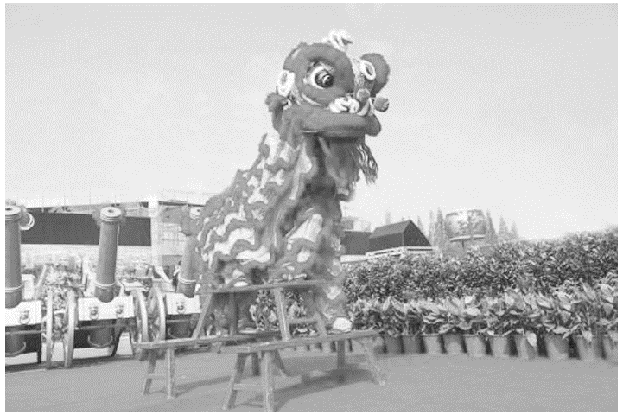
A.1.0 s B.1.2 s C.1.4 s D.1.6 s
答案 B
解析 由题意可知，表演者做自由落体运动，设第一位表演者从跳下到落地所经历的时间为t，根据自由落体运动规律有h=$\frac{1}{2}$gt²，解得t=1 s，两位表演者做自由落体运动的时间是一样的，要使表演时间变长，则需要两位表演者先后跳下的时间间隔变长，但又要保证舞狮道具不因拉扯而损坏，两位表演者先后跳下的时间间隔有最大值。当第一位表演者刚落地，第二位表演者离地为L=1.8 m时，时间间隔最长，且不会扯坏道具。此时第二位表演者已运动h-L，根据h-L=$\frac{1}{2}$g${t_{1}}^{2}$，解得t₁=0.8 s，则接下来第二位表演者还需运动Δt=t-t₁=0.2 s落地，完成该表演动作经历的总时间最长为t_{m}=t+Δt=1.2 s，故选B。
11.(12分)(2024·广东省揭阳第一中学、潮州金中联考)无人机因具有机动性能好，生存能力强，无人员伤亡风险，使用方便等优点在生产生活中有广泛应用。我国林业部门将无人机运用于森林防火工作中，如图所示，某架无人机执行火情察看任务，悬停在目标正上方且距目标高度为H₁=205 m处，t=0时刻，它以加速度a₁=6 m/s²竖直向下匀加速直线运动h₁=75 m后，立即向下做匀减速直线运动直至速度为零，重新悬停在距目标高度为H₂=70 m的空中，然后进行拍照。重力加速度大小取10 m/s²。
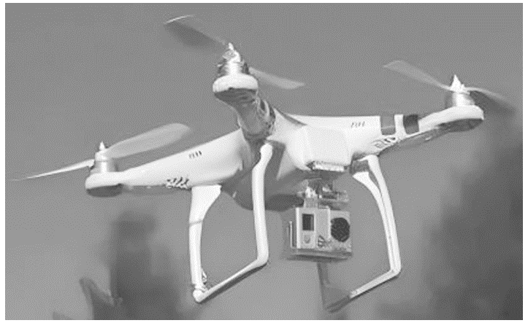
(1)(6分)求无人机从t=0时刻到重新悬停在距目标高度为H₂=70 m处的总时间t；
(2)(6分)若无人机在距目标高度为H₂=70 m的空中悬停时动力系统发生故障，自由下落2 s后恢复动力，要使其再过4 s后停下，求恢复升力时的加速度大小a₂及此时距地面的高度H₃。
答案 (1)9 s (2)5 m/s² 10 m
解析 (1)设无人机下降过程最大速度为v，向下加速时间为t₁，减速时间为t₂，则由匀变速直线运动规律有h₁=$\frac{1}{2}$a₁${t_{1}}^{2}$，
v=a₁t₁，
H₁-H₂-h₁=$\frac{v}{2}$t₂
又t=t₁+t₂
联立解得t=9 s
(2)无人机自由下落2 s末的速度为
v₀=gt₃=20 m/s
2 s内向下运动的位移为s₁=$\frac{1}{2}$g${t_{3}}^{2}$=20 m
向下减速的加速度大小a₂=$\frac{v_{0}}{t_{4}}$，
代入数据可解得a₂=5 m/s²
减速过程下降的高度s₂=$\frac{v_{0}}{2}$t₄=40 m
此时距地面的高度H₃=H₂-s₁-s₂=10 m。

